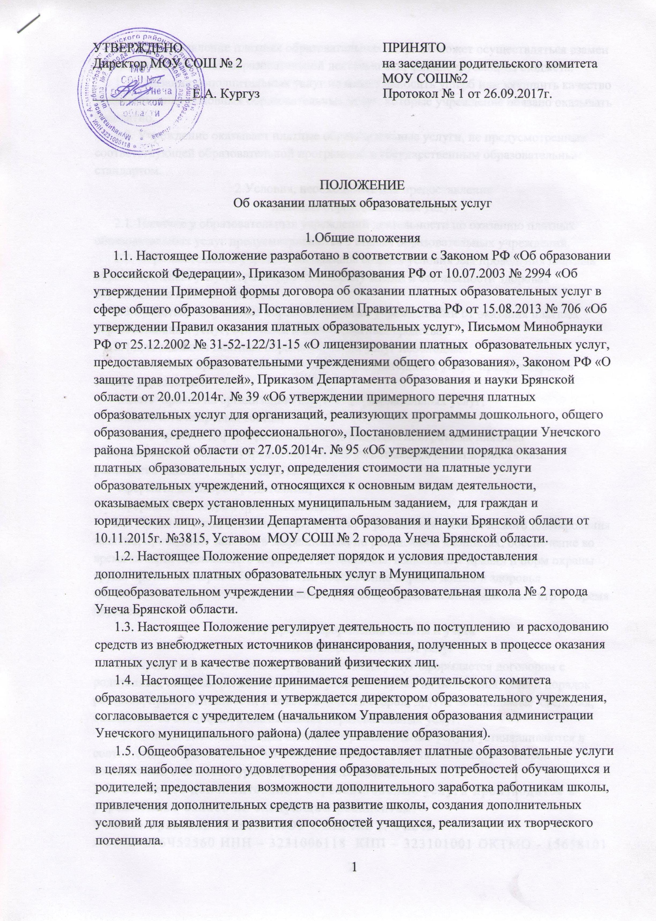

1.6. Предоставление платных образовательных услуг не может осуществляться взамен или в рамках основной образовательной деятельности, финансируемой из бюджета.
1.7. Оказание дополнительных услуг не может наносить ущерб или ухудшить качество предоставления основных образовательных услуг, которые учреждение обязано оказывать бесплатно.
1.8. Учреждение оказывает платные образовательные услуги, не предусмотренные соответствующей образовательной программой и государственным образовательным стандартом.
2.Условия, необходимые для предоставления
платных образовательных услуг
2.1. Наличие у образовательных учреждений деятельности по оказанию платных образовательных услуг предусматриваются Уставом образовательных учреждений.
2.2. Образовательные учреждения обязаны создать условия для проведения платных образовательных услуг, гарантирующие охрану жизни и безопасности здоровья обучающихся и воспитанников.
2.3.Средства, полученные образовательными учреждениями от оказания платных образовательных услуг, относятся к внебюджетным средствам
2.4.Для оказания платных образовательных услуг необходимо:
-возможность предоставления платных образовательных услуг предусмотреть в Уставе учреждения;
-издать приказ на организацию платных образовательных услуг;
-обеспечить кадровый состав;
-издать приказы директора школы об организации конкретных платных образовательных услуг в учреждении, состав участников, ответственность лиц, расписание занятий, закрепление кабинетов;
-оформить договора с родителями;
-оформить договора с преподавателями.
2.5. Преподаватели отвечают за разработку и реализацию тематического планирования занятий, проведение занятий в закрепленных по расписанию кабинетах, обеспечение во время занятий надлежащего порядка и дисциплины, выполнение правил и норм охраны труда, противопожарной безопасности, обеспечение охраны жизни и здоровья обучающихся в период образовательного процесса, организацию подвижных игр во время перемен.
3. Порядок оформления оплаты и учета
платных образовательных услуг
3.1.Предоставление платных образовательных услуг оформляется договором с родителями, которым регламентируется условия и сроки их получения, цена и порядок расчетов, права, обязанности и ответственность сторон, другие необходимые сведения, связанные со спецификой оказываемых образовательных услуг.
3.2. Цены на дополнительные платные образовательные услуги устанавливаются в соответствии с гражданским законодательством РФ, т.е. по соглашению сторон в соответствии с конъюнктурой спроса и предложения.
3.3. Оплата за дополнительные образовательные услуги производится в учреждениях банков по следующим реквизитам:
УФК по Брянской области МОУ СОШ №2 г. Унеча
л/сч 20276Ч52560 ИНН – 3231006118 КПП – 323101001 ОКТМО - 15658101
р/сч 40701810500011000100 ГРКЦ ГУ Банка России по Брянской области
г. Брянска, БИК – 041501001 КБК – 00000000000000000180
3.4. Образовательное учреждение обязано получить от потребителя квитанцию об оплате с отметкой Сбербанка, либо копию платежного поручения с отметкой банка.

4. Ответственность исполнителя и потребителя
4.1. Исполнитель оказывает образовательные услуги в порядке и в сроки, определенные договором. За неисполнение либо ненадлежащее исполнение обязательств по договору исполнитель и потребитель несут ответственность, предусмотренную договором и законодательством РФ.
4.2. Если исполнитель своевременно не приступил к оказанию образовательных услуг или если во время оказания образовательных услуг стало очевидным, что оно не будет осуществлено в срок, а также в случае просрочки оказания образовательных услуг потребитель вправе по своему выбору:
а) назначить исполнителю новый срок, в течение которого исполнитель должен приступить к оказанию образовательных услуг и (или) закончить оказание образовательных услуг;
б) расторгнуть договор.
4.3. Контроль за соблюдением настоящего положения осуществляют ответственный за организацию платных образовательных услуг в учреждении, директор учреждения, органы и организации, на которые в соответствии с законами и иными нормативными правовыми актами Российской Федерации возложены контрольные функции.

